实验注意事项：
1．仿真实验报告提交方式：建立一个以“班级+姓名+学号+实验×”命名的文件夹，将实验过程中完成的所有内容（包含word报告、Multisim文件）放至此文件夹中，完成后发至sshy@ncepu.edu.cn，比如：提交[电气1234+张三+123456789+实验一]的文件夹；
2．实验报告中所有图表都置于页面中央，请独立完成实验内容，如有雷同，视为无效；
3．预习内容最好使用公式编辑器和画图工具完成，如果有困难，可以写在纸上，然后拍照、复制、粘贴在对应位置。
班级： 姓名： 学号： 成绩：
预习内容：
一、什么是反馈？画出负反馈电路的组成框图。
电子电路输出量的一部分或全部通过一定的方式引回到输入回路，影响输入量，称为反馈。
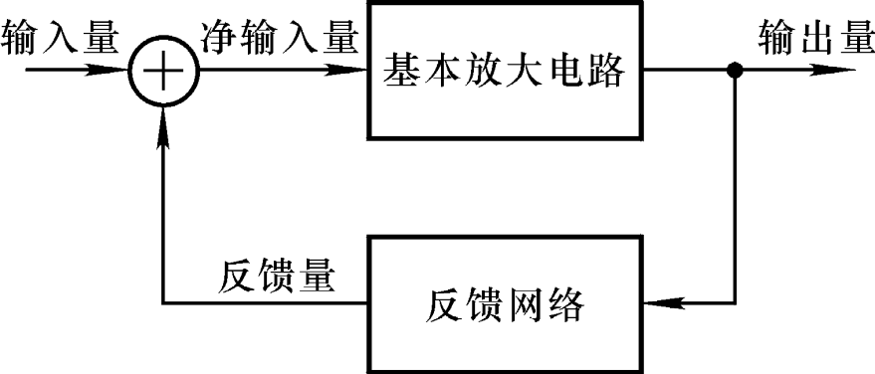
从反馈的结果来判断，凡反馈的结果使输出量的变化减小的为负反馈，凡反馈的结果使净输入量减小的为负反馈。
二、回答下列问题：
1. 负反馈放大电路的四种组态分别是什么？
电压串联负反馈，电压并联负反馈，电流串联负反馈，电流并联负反馈。
2. 说明负反馈对放大电路的那些指标产生什么影响？
负反馈使放大器的放大倍数降低，稳定输出电压或电流，放大倍数稳定性提高，可以拓宽通频带。
3. 若想电路获得较高输入电阻，应引入何种反馈组态？
电压串联负反馈或电流串联负反馈。
4. 已知负反馈放大电路的开环增益A_{u}为10⁵，若要求该电路的闭环增益A_{uf}为100，反馈系数F应该取多大？0.00999

三、电路如图2.8.1所示（见PDF）。假设电路中R_{b1}=40kΩ， R_{b4}=30kΩ ，三极管的参数 β₁＝β₂＝80，r_{be1}=1.2kΩ，r_{be2}=1.3kΩ。试估算：
1. 当开关K断开时，分别计算两级基本放大电路的静态工作点；
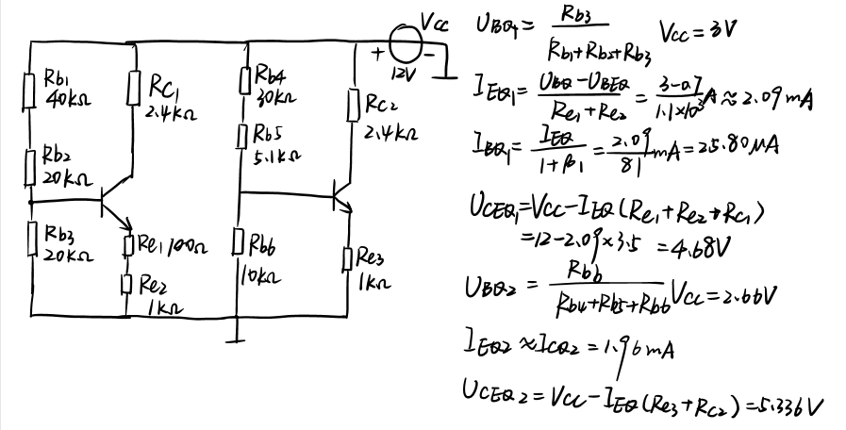
2. 估算两级放大电路的A_{u}，R_{i}和R_{o}；
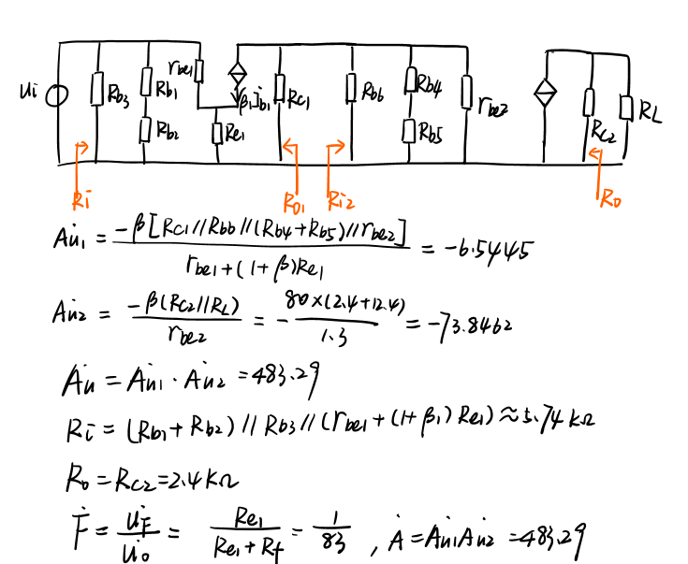
3. 当开关K闭合时，判断电路中引入了哪种组态的反馈？并将瞬时极性和反馈信号标注在电路上；
电压串联负反馈
4. 在深度负反馈的条件下估算负反馈放大电路的A_{uf}、R_{if}和R_{of}；
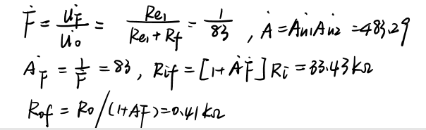

5. 说明此种反馈类型对电路输入电阻R_{if}和输出电阻R_{of}的影响？
输入电阻Rif增大，输出电阻Rof减小

实验内容：
- 仿真电路图：
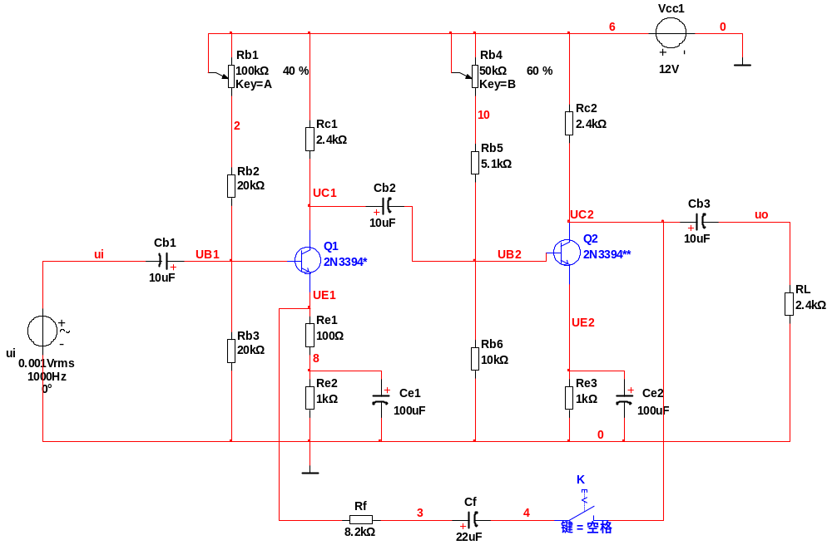
二、开环时两级放大电路静态工作点Q的测试
1. 选用仿真分析方法： 直流分析法
2. 所选用方法的设置：
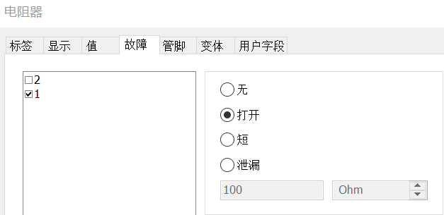
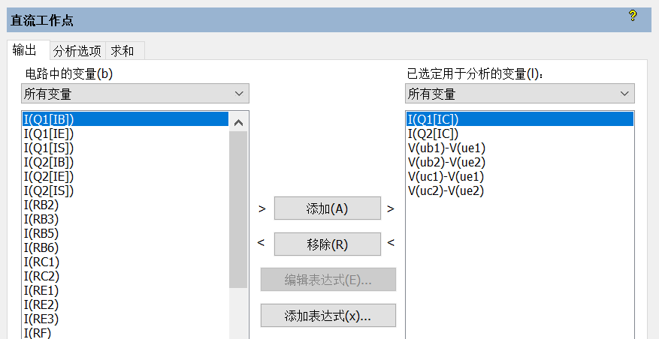
3. 仿真结果：
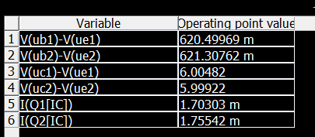
4. 此电路的静态工作点为：U_{BE1}=____620.50mV___，U_{CE1}=__6.005V____，I_{C1}=__1.70mA______；
U_{BE2}=___621.31mA______，U_{CE2}=___5.999V_____，I_{C2}=__1.76mA___
三、开环两级放大电路的动态指标测试
（一）观察两级放大电路输出、输入波形之间的关系
1. 选用仿真分析方法： 示波器分析法
2. 所选用方法的设置：
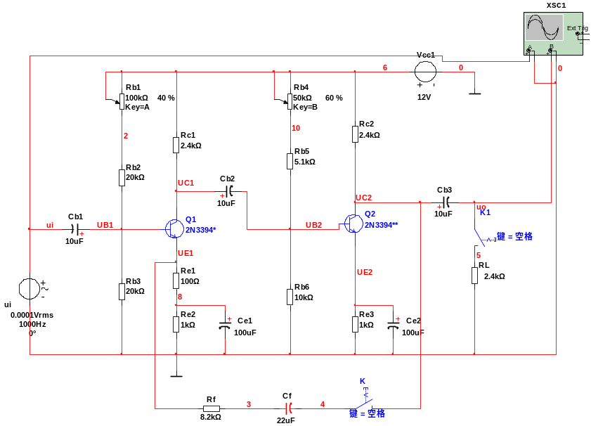
3. 仿真结果：
（1）带载时
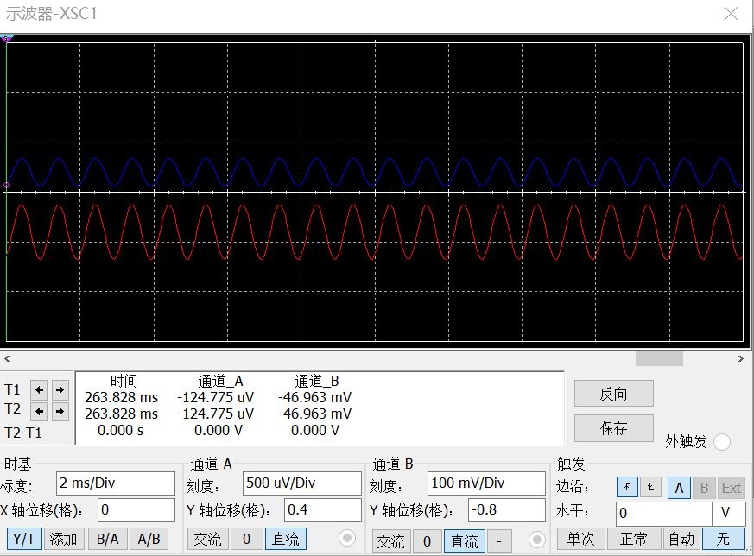
（2）负载开路时
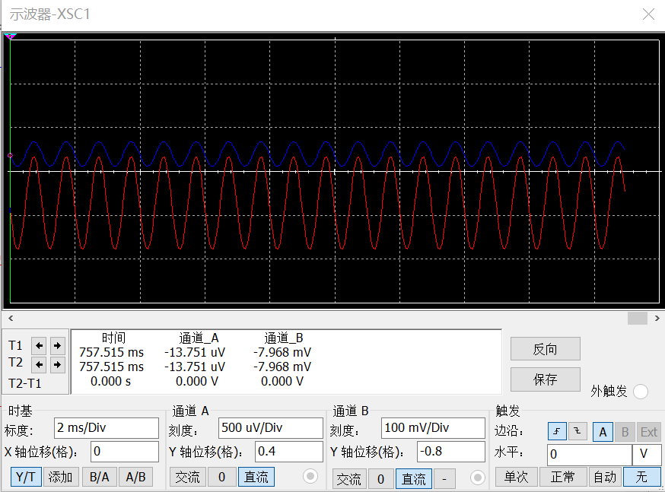
观察出输出与输入的相位差ψ=___0°____。
（二）测量放大电路的放大倍数A_{u}
根据上述的仿真结果，采用游标测电路的电压放大倍数, 此处拷贝游标指针的显示窗口：
（1）带载时
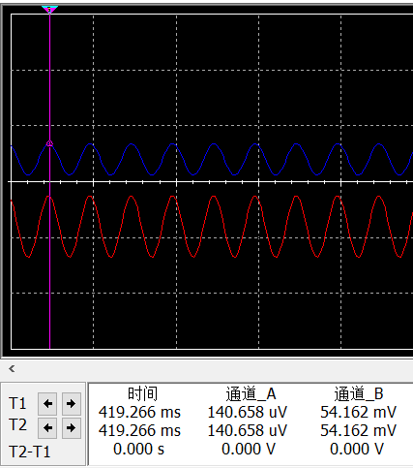
游标指针显示输入电压u_{i}=___140.658uV___，带载时的输出电压u_{o}=___54.162mV____，计算出两级放大电路带载时的电压放大倍数A_{uL}=__385.062___。
（2）负载开路时
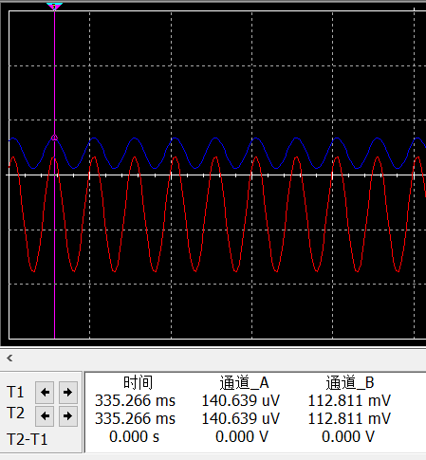
游标指针显示输入电压u_{i}=__140.639uV_____，负载开路时的输出电压u_{o}=__112.811mV__，计算出两级放大电路开路时的电压放大倍数A_{uO}=___802.132____。
根据上述结果说明A_{uL}和A_{uO}的关系。____A_{uL}＜A_{uO}_______
四、观察负反馈对放大电路输出波形失真的改善
1. 电路中开关的状态：____闭合_____
2. 选用仿真分析方法： 示波器分析
3. 所选用方法的设置：
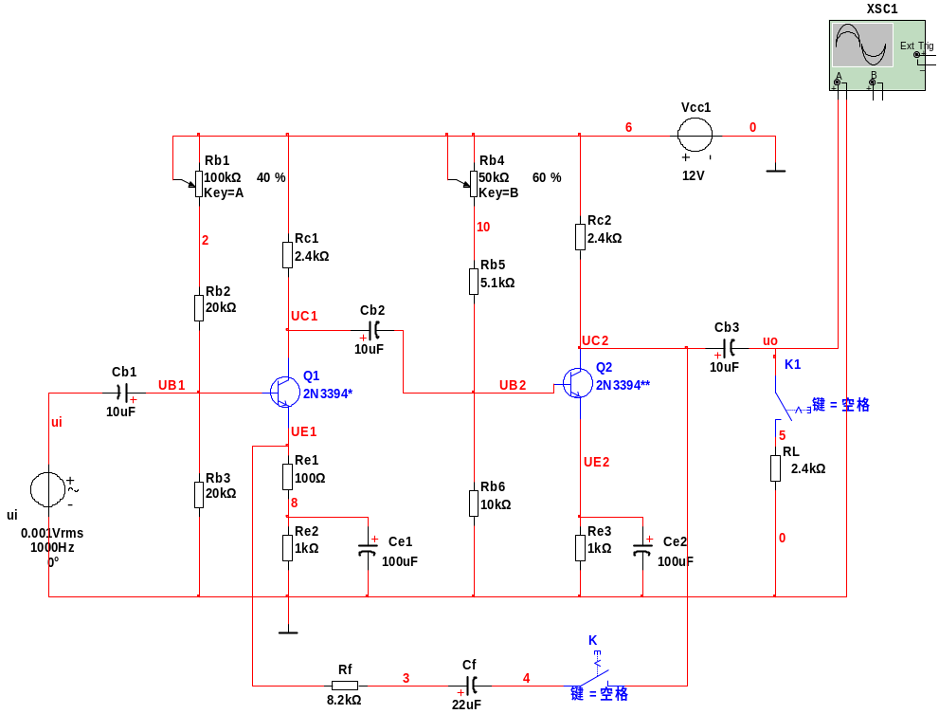
4. 仿真结果：
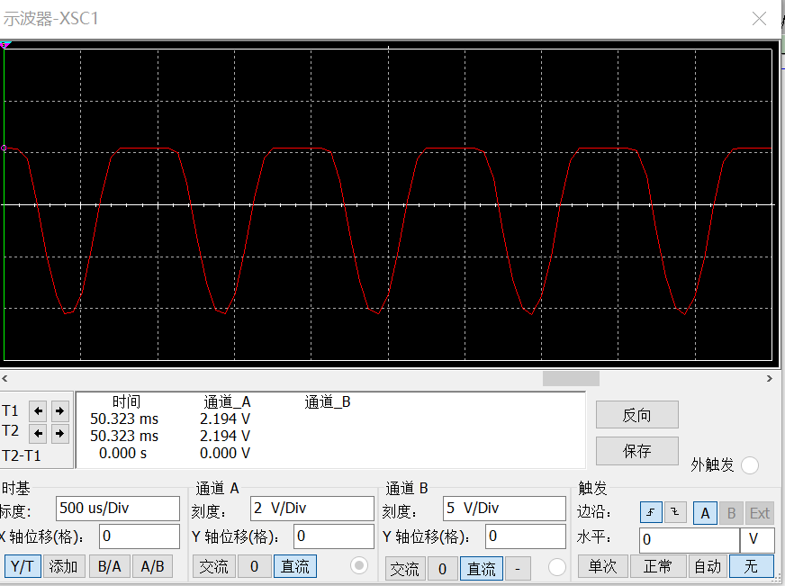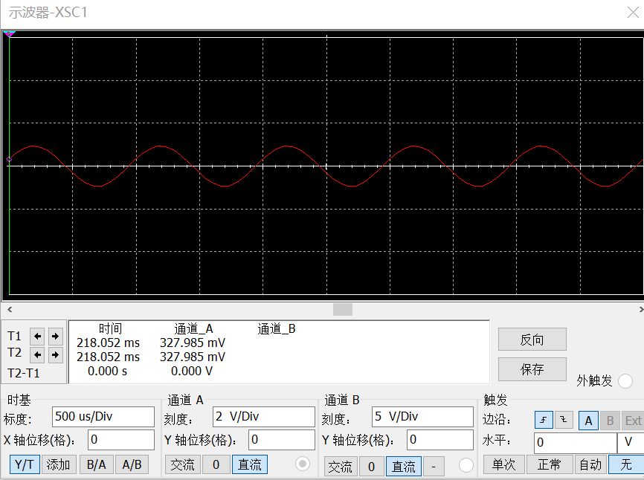
由分析结果可知，引入负反馈对放大电路的失真（有/没有）__有__ 改善作用。
五、观察负反馈对放大电路输入电阻和输出电阻的影响
1. 选用仿真分析方法： 交流分析法
2. 所选用方法的设置：
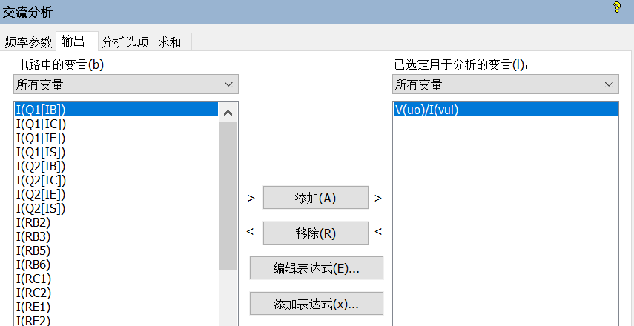
3. 仿真结果：
（1）开环时的输入电阻 开环时的输出电阻
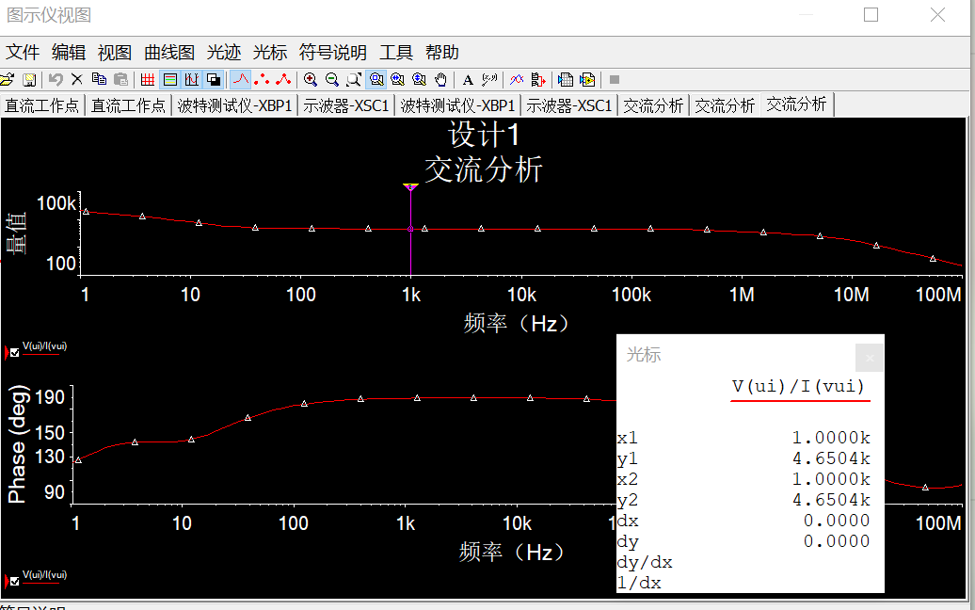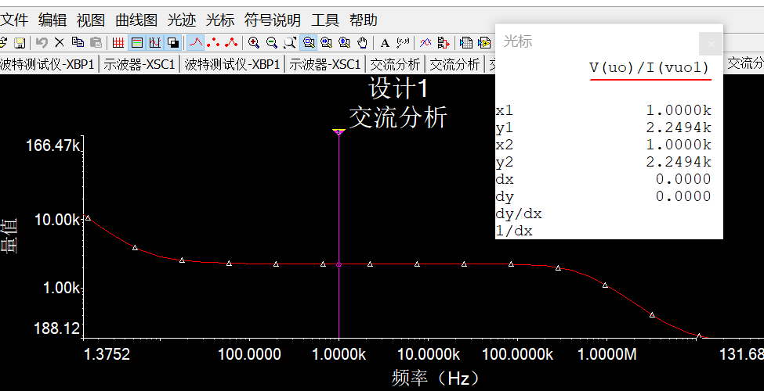
（2）闭环时的输入电阻 闭环时的输出电阻
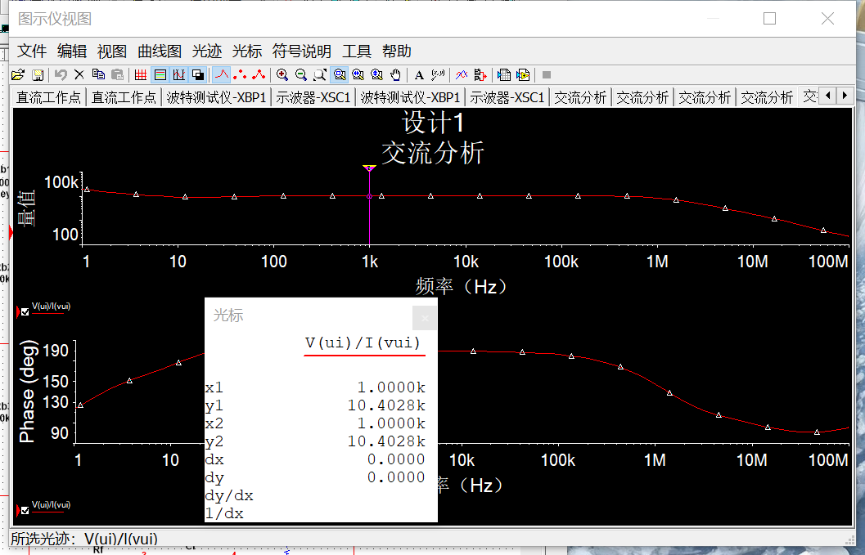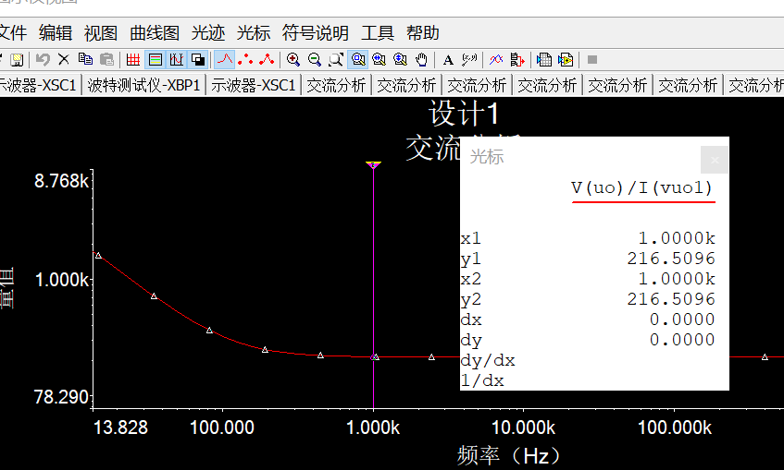
启用游标分别测量开环输入电阻R_{i}=4.6504kΩ，和闭环输入电阻R_{if}=10.4028kΩ，开环输出电阻R_{o}=2.2494kΩ，闭环输出电阻R_{of}=216.5096Ω，说明此负反馈_增大_输入电阻，_减小_输出电阻。
六、采用波特图仪测量负反馈放大电路的幅频特性和相频特性，测量带宽
1. 波特图仪的连接图：
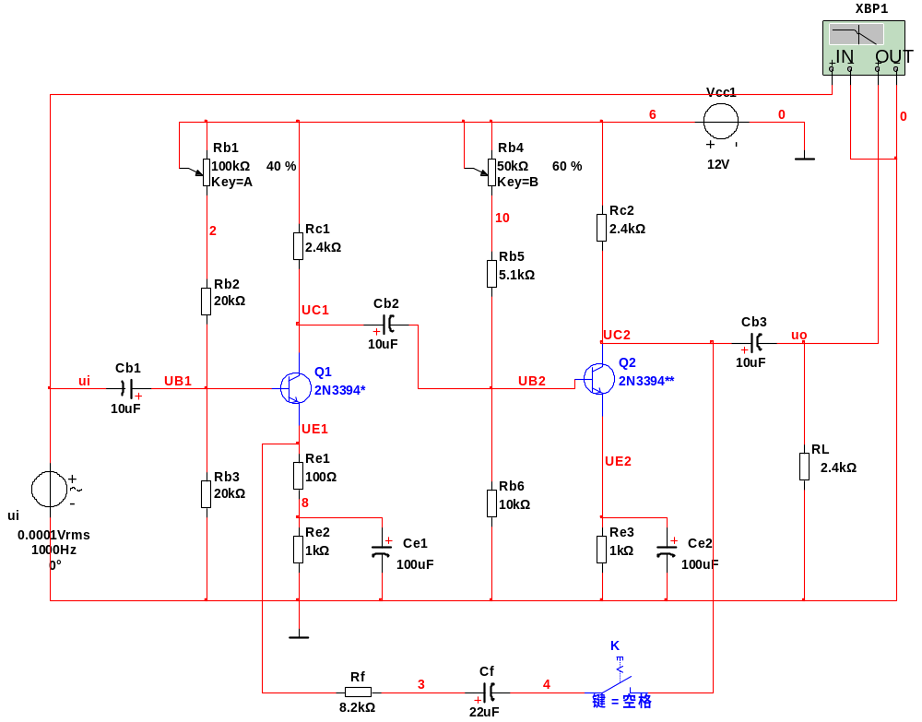
2. 开环时的幅频特性（参数设置合适下的截图）：
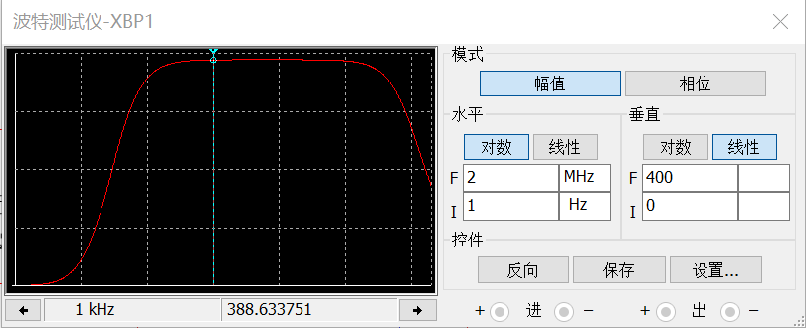
可知，两级放大电路的放大倍数A_{u}=___388.63___；游标指针显示下限频率f_{L}=___45.528Hz___，上限频率f_{H}=___978.789kHz__，计算出该放大电路的带宽f_{BW}=__987.743kHz__；
3. 闭环时的幅频特性（参数设置合适下的截图）：
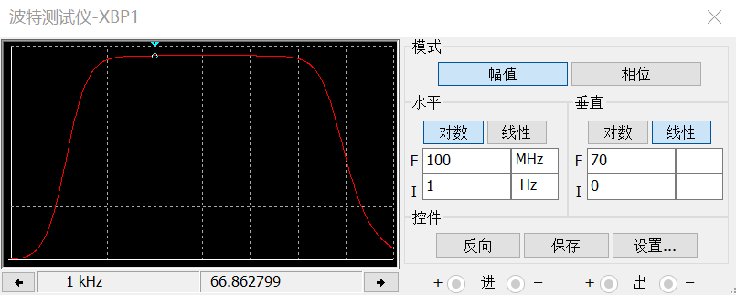
可知，负反馈放大电路的放大倍数A_{u}=___66.8628____；游标指针显示下限频率f_{L}=__22.295Hz____，上限频率f_{H}=___5.799MHz___，计算出该放大电路的带宽f_{BW}=__5.799MHz __。

